Невский пр., д. 180/2
Замена окон в лифтовой шахте

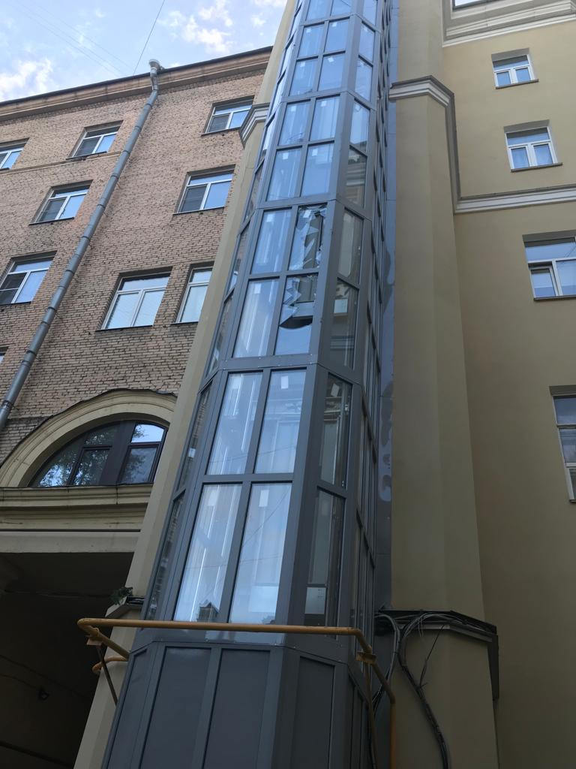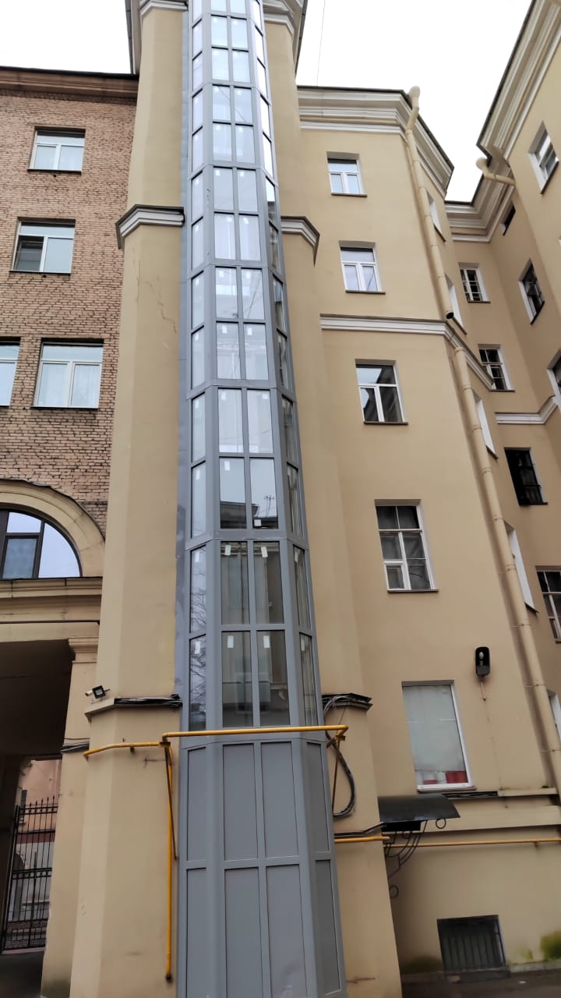
До После

Орловский пер., д.1/4, 5ЛК Ремонт лестничной клетки
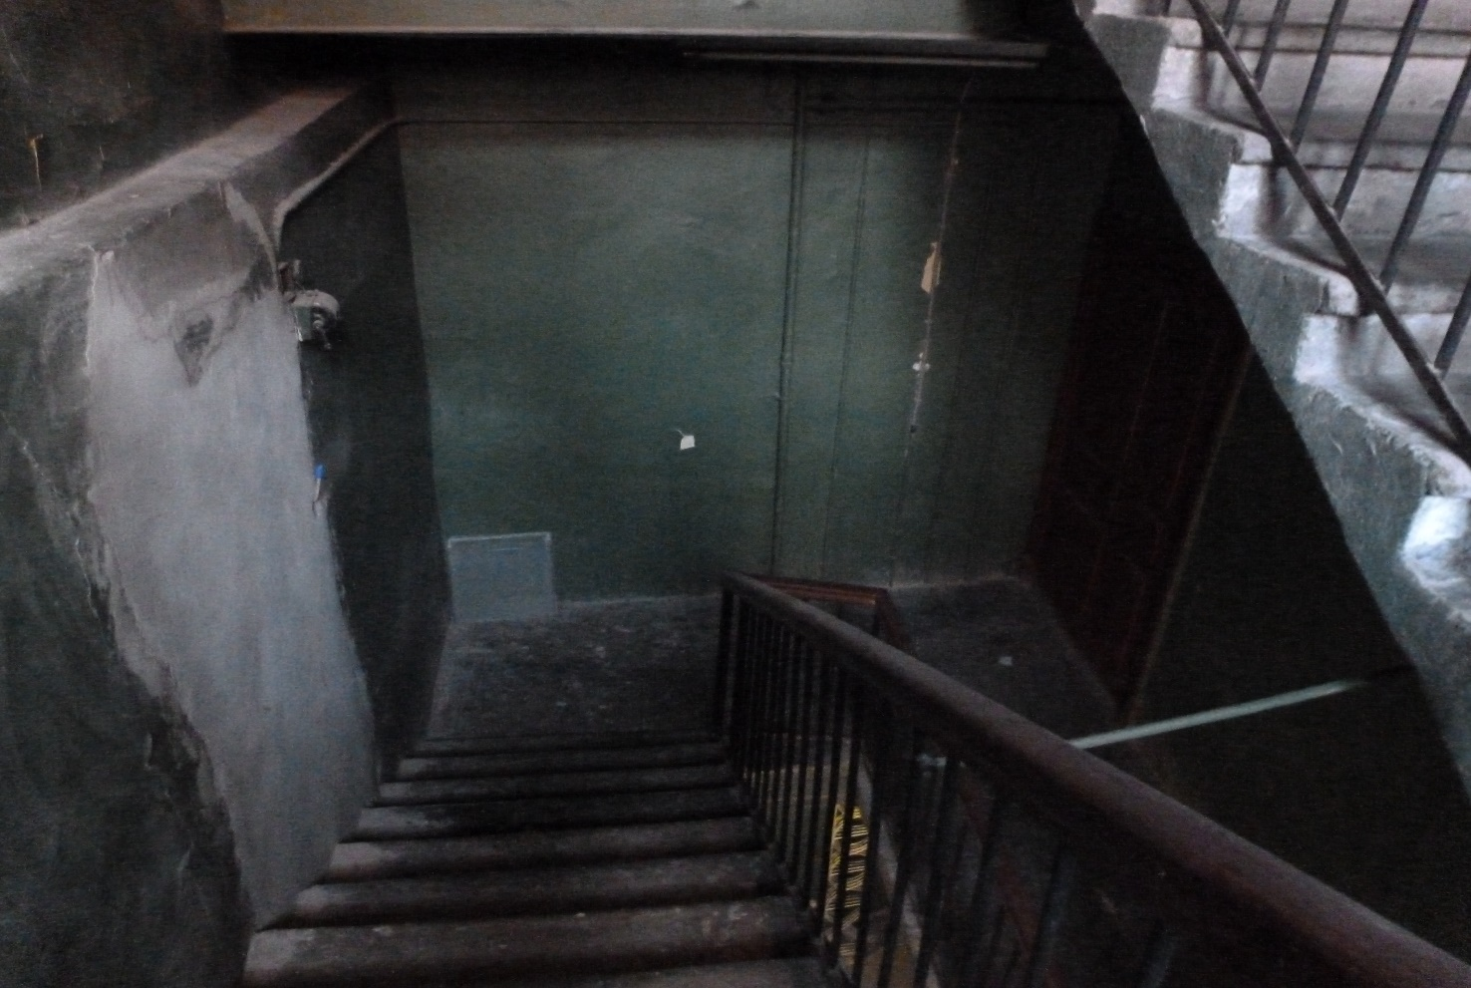
До
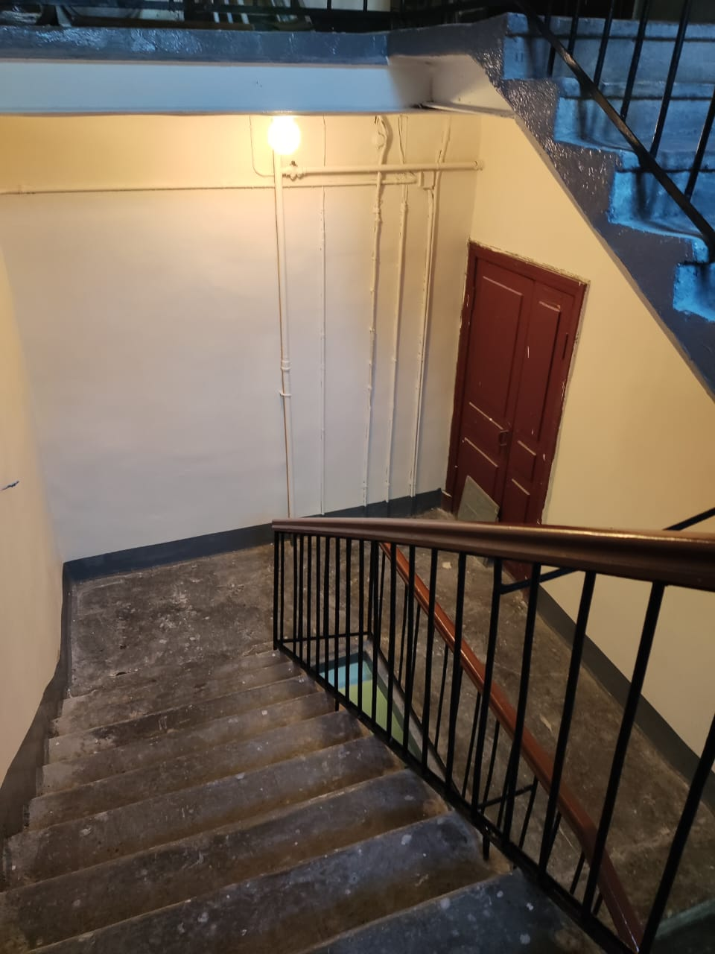
После
Чайковского ул., д.60
Замена стояков ГВС

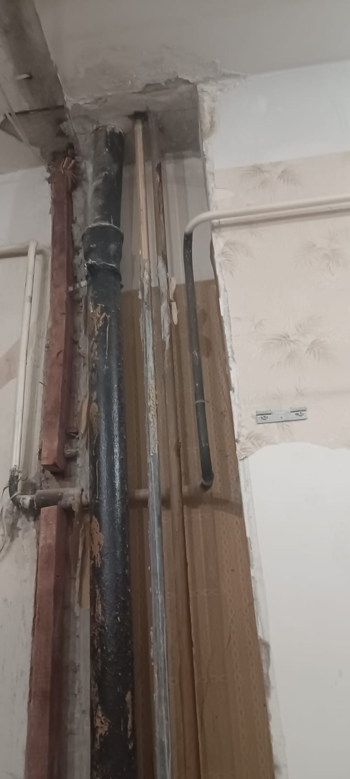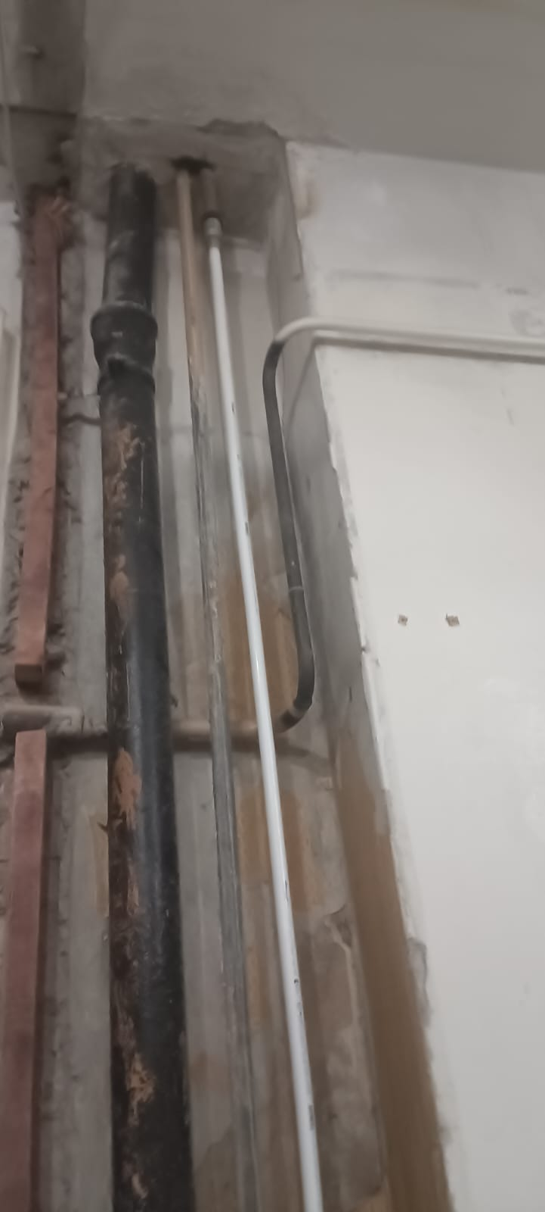
До После

